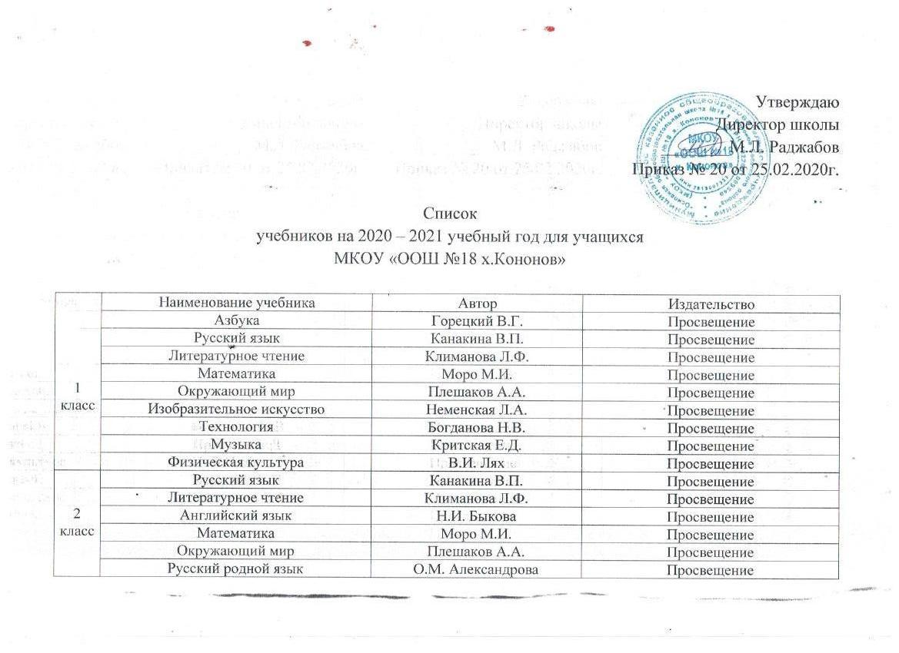
 | Изобразительное искусство | Неменская Л.А. | Просвещение
 | Технология | Богданова Н.В. | Просвещение
 | Музыка | Критская Е.Д. | Просвещение
3 класс | Физическая культура | В.И. Лях | Просвещение
 | Русский язык | Канакина В.П. | Просвещение
 | Литературное чтение | Климанова Л.Ф. | Просвещение
 | Математика | Моро М.И. | Просвещение
 | Английский язык | Н.И. Быкова | Просвещение
 | Окружающий мир | Плешаков А.А. | Просвещение
 | Русский родной язык | О.М. Александрова | Просвещение
 | Изобразительное искусство | Неменская Л.А. | Просвещение
 | Технология | Богданова Н.В. | Просвещение
 | Музыка | Критская Е.Д. | Просвещение
 | Физическая культура | В.И. Лях | Просвещение
4 класс | Русский язык | Канакина В.П. | Просвещение
 | Литературное чтение | Климанова Л.Ф. | Просвещение
 | Математика | Моро М.И. | Просвещение
 | Английский язык | Н.И. Быкова | Просвещение
 | Окружающий мир | Плешаков А.А. | Просвещение
 | Русский родной язык | О.М. Александрова | Просвещение
 | Изобразительное искусство | Неменская Л.А. | Просвещение
 | Технология | Богданова Н.В. | Просвещение
 | Музыка | Критская Е.Д. | Просвещение
 | Физическая культура | В.И. Лях | Просвещение

5 класс | Русский язык | М.М. Разумовская | Дрофа
 | Литература | В.Я. Коровина | Просвещение
 | Английский язык | Ю.Е. Ваулина | Просвещение
 | Второй иностранный язык.  Немецкий язык. | М.М. Аверин | Просвещение
 | Математика | А.Г. Мерзляк | Вентана-Граф
 | Информатика | Л.Л.Босова | Бином
 | История | А.А. Вигасин | Просвещение
 | Русский родной язык | О.М. Александрова | Просвещение
 | Биология | В.В. Пасечник | Просвещение
 | География | А.И. Алексеев | Просвещение
 | ОБЖ | А.Т. Смирнов | Просвещение
 | Музыка | Г.Г.Сергеева | Просвещение
 | Технология
 | ИЗО
 | Физическая культура
6 класс | Русский язык | М.М. Разумовская | Дрофа
 | Русский родной язык | О.М. Александрова | Просвещение
 | Литература | В.Я. Коровина | Просвещение
 | Математика | А.Г. Мерзляк | Вентана-Граф
 | Информатика | Л.Л.Босова | Бином
 | История средних веков | Е.В. Агибалова | Просвещение
 | История России | Н.М. Арсентьев | Просвещение
 | Обществознание | Л.Н. Боголюбова | Просвещение
 | География | А.И. Алексеев | Просвещение
 | Биология | В.В. Пасечник | Просвещение
 | Музыка | Г.Г.Сергеева | Просвещение
 | Технология
 | ИЗО
 | Физическая
7 класс | Русский язык | М.М. Разумовская | Дрофа
 | Русский родной язык | О.М. Александрова | Просвещение
 | Литература | В.Я. Коровина | Просвещение
 | Алгебра | А.Г. Мерзляк | Вентана-Граф
 | Геометрия | А.Г. Мерзляк | Вентана-Граф
 | Английский язык | Ю.Е. Ваулина | Просвещение
 | Биология | В.В. Пасечник | Дрофа
 | Новая история | А.Я. Юдовская | Просвещение
 | Информатика | Л.Л. Босова | Бином
 | История России | А.А. Данилов | Просвещение
 | Физика | А.В. Перышкин | Дрофа
 | География | А.И. Алексеев | Просвещение
 | Обществознание | Л.Н. Боголюбова | Просвещение
 | ОБЖ | А.Т. Смирнов | Просвещение
 | Музыка
 | Технология
 | Физическая культура
 | ИЗО
8 класс | Русский язык | М.М. Разумовская | Дрофа
 | Русский родной язык | О.М. Александрова | Просвещение
 | Литература | В.Я. Коровина | Просвещение
 | Английский язык | Ю.Е. Ваулина | Просвещение
 | Второй иностранный язык.  Немецкий язык. | М.М. Аверин | Просвещение
 | Алгебра | А.Г. Мерзляк | Вентана-Граф
 | Геометрия | А.Г. Мерзляк | Вентана-Граф
 | Информатика | Л.Л. Босова | Бином
 | История России | А.А. Данилов | Просвещение
 | Биология | В.В. Пасечник | Просвещение
 | Физика | А.В. Перышкин | Дрофа
 | Химия | О.С. Габриелян | Просвещение
 | География | А.И. Алексеев | Просвещение
 | Обществознание | Л.Н. Боголюбова | Просвещение
 | ОБЖ | А.Т. Смирнов | Просвещение
 | Музыка
 | Технология
 | ИЗО
 | Физическая культура
9 класс | Русский язык | М.М. Разумовская | Дрофа
 | Русский родной язык | О.М. Александрова | Просвещение
 | Литература | В.Я. Коровина | Просвещение
 | Английский язык | Ю.Е. Ваулина | Просвещение
 | Второй иностранный язык.  Немецкий язык. | М.М. Аверин | Просвещение
 | Алгебра | А.Г. Мерзляк | Вентана-Граф
 | Геометрия | А.Г. Мерзляк | Вентана-Граф
 | Информатика | Л.Л. Босова | Бином
 | История России | А.А. Данилов | Просвещение
 | Биология | В.В. Пасечник | Просвещение
 | Физика | А. В. Перышкин | Дрофа
 | Химия | О.С. Габриелян | Просвещение
 | География | А.И. Алексеев | Просвещение
 | Обществознание | Л.Н. Боголюбова | Просвещение
 | ОБЖ | А.Т. Смирнов | Просвещение
 | Музыка
 | Технология
 | ИЗО
 | Физическая культура

